Universidad de Michigan y XBRL US lanzan una revisión pública de los estándares de datos gubernamentales

Publicado el jueves, 16 de junio de 2022
Se alienta a los gobiernos, a los organismos normativos, a los reguladores y a los analistas a que hagan aportaciones
XBRL US, una organización de estándares sin fines de lucro, y el Centro de Política Local, Estatal y Urbana (CLOSUP) de la Escuela de Políticas Públicas Gerald R. Ford de la Universidad de Michigan, anunciaron la publicación de estándares de datos financieros digitales para entidades de informes del gobierno local, que se pueden usar para transformar los estados financieros en papel y las notas al pie en datos legibles por máquina. Los estándares digitales, llamados taxonomía, cubren siete estados financieros y cuatro notas al pie del Informe Financiero Integral Anual (ACFR), así como dos informes específicos de Michigan que deben ser preparados por las entidades locales. Además del desarrollo de la taxonomía, el proyecto incluye un piloto con la Ciudad de Flint, MI para proporcionar las herramientas y el apoyo necesarios para hacer que las finanzas en sus Informes Financieros Integrales Anuales, sean totalmente buscables y legibles por máquina. El proyecto piloto con la ciudad de Flint fue posible gracias a una subvención a la Universidad de Michigan de la Fundación Charles Stewart Mott.
"La transparencia en la salud fiscal del gobierno local es necesaria para manejar los desafíos que las comunidades en Michigan y en todo el país enfrentan hoy, desde los costos relacionados con la pandemia y la infraestructura, hasta los problemas económicos como la inflación", dijo Stephanie Leiser, líder del Proyecto de Salud Fiscal Local de CLOSUP, "Los estándares de datos abiertos generan datos financieros que ayudarán a las entidades locales a responder más rápido y tener la información para tomar mejores decisiones políticas".
Durante el período de revisión pública de 60 días, que finalizará el 15 de agosto de 2022, los participantes tienen acceso a los estándares digitales para informes gubernamentales (taxonomía) en un visor en línea y en forma descargable, ejemplos de informes financieros legibles por máquina e instrucciones sobre cómo revisar y participar. La taxonomía de ACFR incluye declaraciones de fondos gubernamentales y fondos patentados de todo el gobierno, así como notas a pie de página para pensiones, OPEB, activos de capital y deuda a largo plazo. La taxonomía cubre todos los conceptos necesarios para el Plan de Cuentas de Michigan, además de puntos de entrada separados (secciones de la taxonomía) para el Formulario F-65 de Michigan, Informe Fiscal de la Unidad Local, y el Formulario 5572 de Michigan, Informe Anual del Sistema de Jubilación.
La taxonomía ACFR se desarrolló a través del trabajo del Grupo de Trabajo de Informes Gubernamentales Estándar de XBRL US, que está compuesto por analistas de valores municipales, académicos en contabilidad gubernamental, analistas de investigación y proveedores de herramientas que respaldan los informes financieros del gobierno. Los miembros del grupo de trabajo contribuyeron con recursos y experiencia para construir la taxonomía y los materiales de apoyo. Las aplicaciones para el desarrollo y la revisión de taxonomía fueron aportadas por CoreFiling, Ltd. Las herramientas de creación XBRL fueron aportadas por IRIS Business Services LLC y Workiva Inc.
"Nuestro grupo de trabajo se lanzó en 2018 y desarrollamos tres versiones separadas de la Taxonomía ACFR únicamente a través de los esfuerzos voluntarios de nuestros miembros. La asociación con CLOSUP nos ha permitido ampliar enormemente ese trabajo para construir una taxonomía de grado comercial. El trabajo en Michigan se puede transferir fácilmente a otros estados con un enfoque similar en la transparencia", dijo Marc Joffe, analista senior de políticas de Reason Foundation y presidente del Grupo de Trabajo de Gobierno Estándar de XBRL US.
Los materiales de revisión pública se pueden encontrar aquí: https://xbrl.us/xbrl-taxonomy/2022-acfr/

Taxonomía ACFR 2022
ESTADO: REVISIÓN PÚBLICA ABIERTA
Se invita a representantes de agencias gubernamentales, analistas e inversionistas municipales, proveedores de software y otros usuarios de datos del gobierno estatal y local a revisar y comentar sobre los estándares de datos desarrollados para representar secciones del Informe Financiero Integral Anual (ACFR).
Esta versión de la Taxonomía ACFR está abierta para comentarios hasta el lunes 15 de agosto. El Release Candidate se basa en el Comunicado de Demostración anterior (mayo de 2021) e incluye apoyo para los horarios requeridos por el Tesoro de Michigan, como resultado de un piloto financiado por subvenciones realizado por el Centro de Política Local, Estatal y Urbana (CLOSUP) de la Universidad de Michigan.
Ejemplos XBRL en línea
Los informes HTML de muestra a continuación se basan en el último candidato a versión v1.0RC11, que se muestra utilizando un visor desarrollado por la SEC de EE. UU. para respaldar los informes financieros de las empresas públicas. Descargue los documentos de instancia de ejemplo XBRL en línea (.zip).
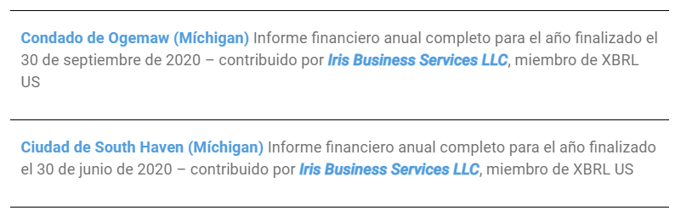
La taxonomía es un proyecto del XBRL US Standard Government Reporting Working Group para probar la premisa de que los estándares pueden mejorar la eficiencia al automatizar el proceso de creación, recopilación y análisis de datos gubernamentales. Los comentarios se reciben durante los períodos de revisión pública y se incorporan a esta última versión.
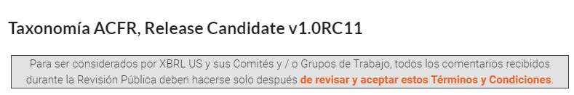
Revise y comente la Taxonomía a través del Visor de Taxonomía de CoreFiling, que requiere registro gratuito (Lea la Guía del Espectador). Si aún no tiene un inicio de sesión de Yeti, siga estos pasos para comenzar:
- Desplácese hasta https://yeti1.corefiling.com/yeti
- Haga clic en "Registrarse"
- Complete el formulario con el mismo nombre y dirección de correo electrónico utilizados para aceptar los Términos y Condiciones, y haga clic en "Crear" (que creará una nueva cuenta)
- Localice la "Taxonomía de auditoría única de ACFR" y haga clic en "Suscribirse"
- Haga clic en el icono en Yeti para abrir la taxonomía
Alternativamente, las vistas de presentación de cada declaración y los datos del plan, así como los cronogramas del Informe Único de Auditoría, se pueden descargar como una hoja de cálculo de Excel (.xls)..
Utilice el formulario de comentarios a continuación para cargar cartas u otros artefactos relacionados con este proceso de revisión de taxonomía, o para proporcionar información adicional a partir de su comprensión de la taxonomía en este período de revisión pública.
Comentario
Debe haber iniciado sesión para publicar un comentario.
VER TODOS LOS PRODUCTOS DE LA CATEGORIA TAXONOMÍAS DE EE. UU.
GUÍA DE REFERENCIA DE XBRL
Más información sobre XBRL
- Guía de referencia
- Herramientas y servicios
- Taxonomías de EE.UU.
Documentación y descargas:
- Uso Autorizado / Aviso Legal
- AcFR Taxonomy Architecture Document - (Junio, 2019)
- ACFR-Single Audit Taxonomy Guide - (Septiembre, 2020)
Detalles técnicos (junio de 2022):
- Prefijo de espacio de nombres recomendado: acfr
- Espacio de nombres (todos los elementos): http://taxonomies.xbrl.us/acfr/2021-05-01
- Versión 1.0RC11 Punto de entrada: https://raw.githubusercontent.com/xbrlus/acfr/v1.0RC11/acfr_all_2021-05-01.xsd
- Taxonomía de la versión 1.0RC11 Descargar "código fuente" .zip o tar.gz para uso local (en Activos)
- Publicaciones de taxonomía de ACFR
Observaciones generales: info@xbrl.us

